Tradisjoner og merkedager 2025 - 2026

Barnehagen ønsker å videreføre noen av samfunnets kulturtradisjoner og skape forventninger og fest i hverdagen.

**Fødselsdager**

Avdelingen feirer barnas fødselsdag med flagg ute og inne i barnehagen. Vi har kjekk bursdagssamling med bursdagsbarnet i sentrum. Barnet har selv med **frukt** (vi kan lage smootie, fruktfat eller lignende), evt. is eller kake.

**Barnet får spesiell oppmerksomhet denne dagen! 😊**

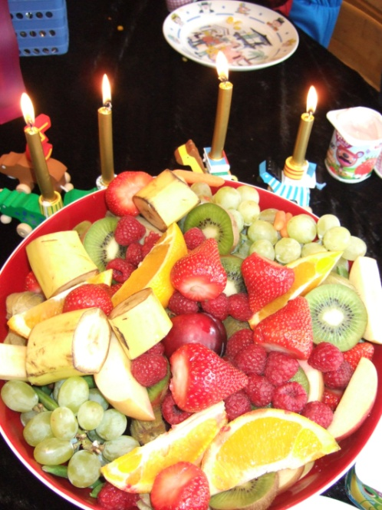

**Oktober:**

**FN-dagen: torsdag 24. oktober** denne uken gjør vi barna kjent med FN’s barnekonvensjon, og barn fra andre kulturer og hvordan de lever i andre land.

**Desember:**

**Luciafest: fredag 12. desember** med Lucia-opptog, og Lussekatter, og vi inviterer til

**~~Julefrokost~~** ~~for~~~~foreldre og søsken~~

**Nissefest: onsdag 18. desember.** Da kommer barna og de voksne/ansatte til barnehagen i nisseklær. Vi spiser grøt, går rundt juletreet, har leker og får besøk av nissen.

**Adventsamling:** Julens kristne budskap snakker vi om på avdelingene og i fellessamlinger en gang i uken i julemåneden.

**Vardenes kirke** inviterer oss til julevandring. Dato kommer på månedsplanen i desember. **Julekonsert:** Hvert år inviterer **SSO –** Stavanger Symfoni Orkester 3-6 åringene til **julekonsert i Konserthuset.** Dato kommer på månedsplanen for desember.

**Februar:**

**Samenes dag: fredag 6. februar.** Vi ønsker å gjøre barna kjent med samiske skikker og tradisjoner.

**Karneval: fredag ??. februar** blir det karneval. Vi kan kle oss ut med karnevalsmasker og - drakter, evt. sminke oss. Det blir en kjempefin fest i en mørk tid.

**Bollemandag:** vi baker boller til bollemandag **16. februar????**

**Mars:**

**Fødselsdag 1. mars** er **barnehagens fødselsdag,** dette feirer vi med en liten fødselsdagsmarkering for barnehagen.

**Påske:** Vi forbereder oss til høytiden med fortellinger, sanger og formingsaktiviteter.

**Påskefrokost:** Det blir **Påskefrokost torsdag 26. mars** for foreldre og søsken**.**

**April:**

**Besteforeldrelørdag:** Besteforeldre sammen med barnebarn inviteres til et hyggelig treff her i barnehagen. Vi serverer kaffe, saft og lapper. Dato er satt til **lørdag 25.april fra kl.14 - 16. ????**

**Mai:**

**17 mai-feiring:** **fredag 15. mai** har vi vår egen feiring i barnehagen. Vi går i tog i området rundt barnehagen. De største barna deler på å gå foran og bære barnehagens fane. På forhånd har vi øvd på sanger som vi synger flittig mens vi går. Etterpå går vi tilbake til barnehagen hvor vi har leker.

**Juni:**

**Grillfest:** Vi avslutter barnehageåret med fest for foreldre og søsken. Vi ønsker førskolebarna lykke til på skolen, og takker de som skal takkes.

Vi serverer grillmat med godt tilbehør. Årets **grillfest** blir **torsdag 4. juni**.

**Fellestur: torsdag 11. juni** drar vi på sommertur **Ørnhaug Besøk og Aktivitetstun** med barna født i 2018, 2019, 2020 og 2021.

**Bamsepicnic: torsdag 11. juni** er det **Bamsepicnic** i barnehagen, for barna født i 2022, 2023 og 2024.

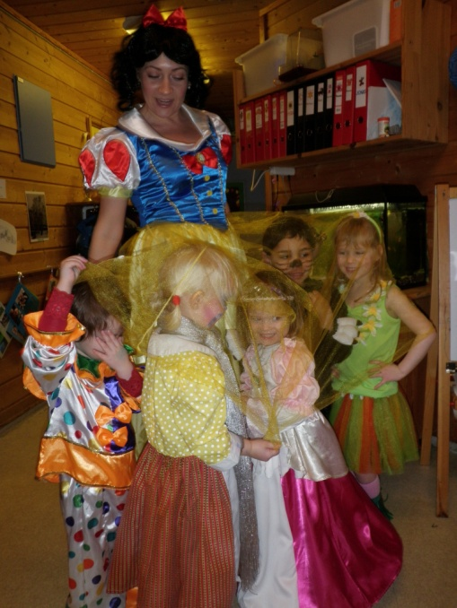

**Vi ønsker å gi barna disse opplevelsene i den tiden de er hos oss!**